Gniezno, dn. 06.11.2023 r.
Nr sprawy DZP.240.39.2023

Wykonawcy

WYJAŚNIENIA

ZWIĄZANE Z TREŚCIĄ SWZ NR III

dot. postępowania o udzielenie zamówienia publicznego nr DZP.240.39.2023 – Dostawa sprzętu medycznego

W odpowiedzi na skierowane do zamawiającego zapytania dotyczące treści specyfikacji warunków zamówienia informujemy:

Zadanie 2
Opis przedmiotu zamówienia, zawarty w dokumencie SWZ i opublikowany przez zamawiającego uniemożliwia złożenie się większej grupy wykonawców poprzez wymienione przykładowe parametry:
Punkt-16-Materacyk Softbed- nazwa własna materacyka konkurencyjnej firmy
Punkt 14-Tryb rozgrzewania wstępnego:
100 % przez 3 minuty
60 % przez 11,5 minuty
30 % aż do zmiany ustawień- parametry pochodzą z instrukcji użytkowania firmy konkurencyjnej
Punkt 63-koncepcja godziny 12- parametr spełnia tylko jeden wykonawca.
Zamawiający spowodował odgraniczenie możliwość wzięcia udziału w przetargu innych wykonawców.
Zamawiający w rezultacie przyczynił się do powstania sytuacji, w której, aby spełnić wymagania trzeba dostarczyć jeden konkretny produkt.
Informujemy, iż opis przedmiotu zamówienia jest jedną z najistotniejszych czynności dokonywanych w toku przygotowania postepowania o udzielenie zamówienia publicznego a udzielone odpowiedzi stają się jego integralną częścią.
Pomimo, że ustawodawca pozostawił zamawiającemu możliwość precyzowania przedmiotu zamówienia
w sposób chroniący jego zobiektywizowany charakter, to każdy z podmiotu dokonujących zakupów określonego rodzaju dostaw, usług ma obowiązek przy dokonywaniu opisu przedmiotu zamówienia uwzględnić generalne warunki, jaki nakłada na niego ustawa Prawo Zamówień Publicznych. Zgodnie
z zapisami ustawy PZP, przedmiotu zamówienia nie można opisywać w sposób, który mógłby utrudniać uczciwą konkurencję. Naruszenie zasady wynikającej w/w ustawy w tym przypadku ma charakter pośredni (szczegółowy opis parametrów wskazują na jeden konkretny produkt). Dodatkowo, działaniem wbrew zasadzie uczciwej konkurencji jest również zbyt rygorystyczne określenie wymagań, co do przedmiotu zamówienia, które nie są uzasadnione, a jednocześnie ogranicza krąg wykonawców zdolnych do wykonywania zamówienia.
Powyższe znajduję potwierdzenia w Uchwale Krajowej Izby Odwoławczej z dnia 10 sierpnia 2016 r. sygn. akr: KIO/KD 48/16, w której dodatkowo wskazano. Iż zamawiający musi dopuścić produkt i dać możliwość ubiegania się o udział w postepowaniu kilku podmiotom.
Kolejnym stanowiskiem potwierdzającym powyższe jest np. wyrok z dnia 25 stycznia 2006 r., sygn.. akt II CA 693/05, w którym Sąd Okręgowy w Bydgoszczy orzekł: „Do stwierdzenia nieprawidłowości w opisie przedmiotu zamówienia wystarczy jedynie zaistnienie możliwości utrudniania uczciwej konkurencji poprzez zastosowanie określonych zapisów w specyfikacji niekoniecznie zaś realnego uniemożliwienia takiej konkurencji”.
Sąd Okręgowy w Warszawie w wyroku z dnia 21 kwietnia 2011 r. sygn.. akt III C 1161/09 wskazał:
„Zakaz utrudniania uczciwej konkurencji jest naruszony wtedy, gdy w opisie przedmiotu zamówienia zamawiający użyje oznaczeń czy parametrów wskazujących konkretnego dostawce lub konkretny produkt, działając w ten sposób niezgodnie z obowiązkiem obiektywnego i równego traktowania wszystkich podmiotów mogących ubiegać się o zamówienia publicznego”. Następnie w wyroku z dnia 24 stycznia 2012 r. sygn.. akt VI ACa 965/11, Sąd Apelacyjny w Warszawie orzekł: „2. Przygotowanie i przeprowadzenia postępowania o udzielenie zamówienia musi odbyć się z poszanowaniem zasad określonych w art. 7 i 29 P.Z.P. Oznacza to konieczność eliminacji z opisu przedmiotu zamówienia wszelkich sformułowań, które mogłyby wskazywać na konkretnego wykonawcę, bądź też które eliminowałby konkretnych wykonawców uniemożliwiając im złożenie oferty lub powodowałyby sytuację, w której jeden z zainteresowanych wykonawców byłby bardziej uprzywilejowany od pozostałych. (…) Zakaz, o którym mowa w art. 29 ust. 2 P.Z.P. zostanie naruszony, gdy przez opisie przedmiotu zamówienia podmiotów ubiegających się
o zamówienia publiczne. (..) 4.
Dyspozycja art. 29 zamawiający użyje oznaczeń czy parametrów wskazujących konkretnego producenta (dostawcę) lub konkretny produkt, działając w ten sposób wbrew zasadzie obiektywizmu i równego traktowania wszystkich ust. 2 P.Z.P objęte jest zaistnienie co najmniej możliwości utrudniania uczciwej konkurencji, więc spełnienie dyspozycji tego przepisu niekoniecznie musi przybierać charakter bezpośredniego godzenia w uczciwą konkurencję”.
W związku z powyższym mając na uwadze zachowanie uczciwej konkurencyjności, zwracamy się z prośbą
o dopuszczenie stanowiska do resuscytacji noworodka o poniższych parametrach:

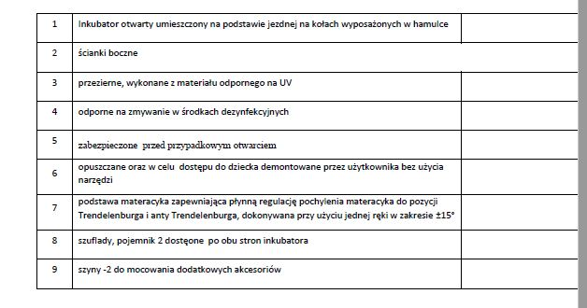

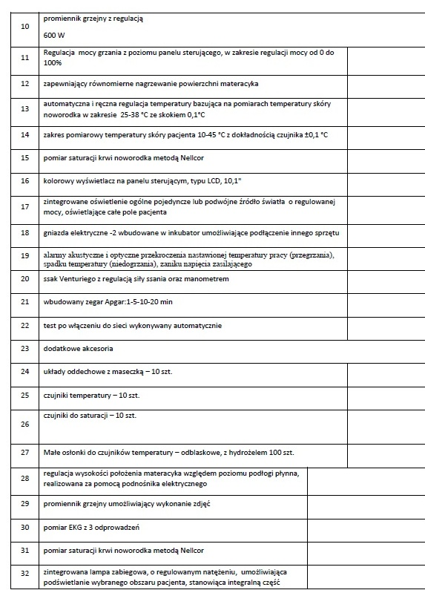

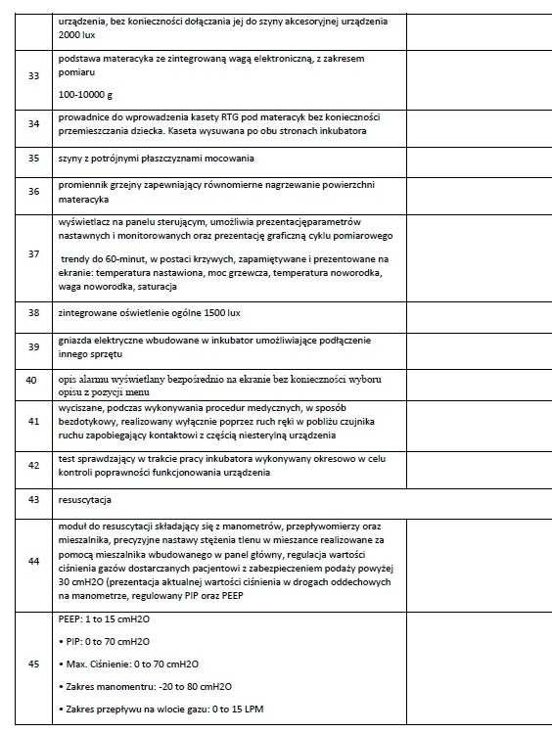
Ad. Zapisy pozostają bez zmian.

Pytanie dotyczy zadania nr 5 „Medyczny monitor 4K” pkt 61 oraz zadania nr 6 pkt. „Medyczny monitor 4K” pkt 69 i 147.
Czy Zamawiający dopuści monitor z matrycą OLED?
Ad. Zamawiający dopuszcza.
Pytanie dotyczy zadania nr 5 „Medyczny monitor 4K” pkt 63 oraz zadania nr 6 pkt. „Medyczny monitor 4K” pkt 71 i 149.
Czy Zamawiający dopuści monitor z rozmiarem plamki 0,1818 mm x 0,1818 mm?
Ad. Zamawiający dopuszcza.

Zamawiający informuje, że powyższe wyjaśnienia stają się integralną częścią Specyfikacji Warunków Zamówienia i będą wiążące przy składaniu ofert.

Z-ca Dyrektora
ds. Lecznictwa
lek. med. Mateusz Hen

Do wiadomości:
- wszyscy uczestnicy
- a/a

